5. Aplicaciones

Después de tratar los fenómenos básicos y algunos ejemplos, aquí se discutirán algunas aplicaciones dando lo anterior por sabido.

Interferencia por división de amplitud : Interferómetro de Fabry-Perot

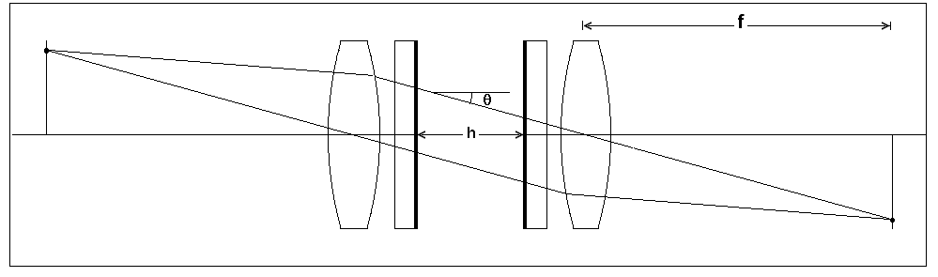
Fig. 5.1

La teoría de la suma de haces múltiples permite hacer un modelo del interferómetro de Fabry-Perot, Fig 5.1
La primera lente tiene su foco en la imagen extensa dada por el telescopio, y la segunda en el detector.
Entre ambas hay un espacio de luz colimada donde está el interferómetro, formado por dos espejos planos, paralelos y parcialmente transparentes, separados por una distancia h. Cada punto de la imagen subtiende un ángulo en el espacio de luz colimada. Si es monocromática se forman franjas de igual inclinación, que en el foco de la segunda lente son finos círculos concéntricos, Fig. 5.2 (a),(b),(c)
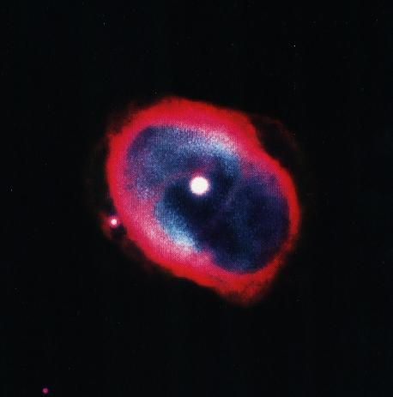
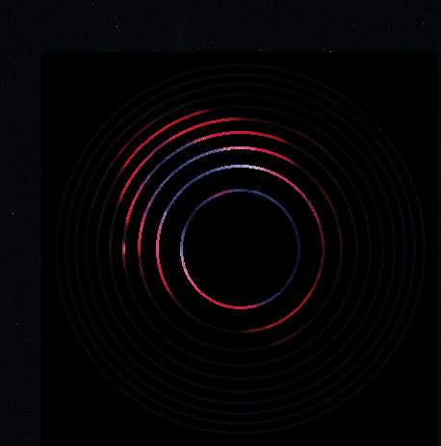
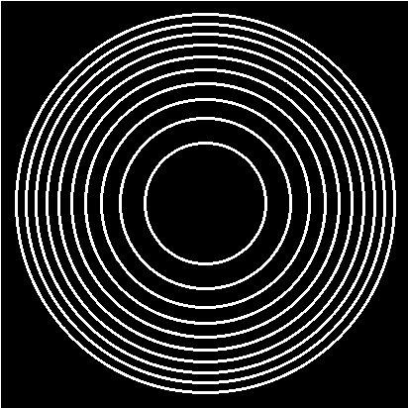
Fig 5.2 (a) (b) (c)
La (a) es una fotografía de una nebulosa planetaria, objeto extenso y con espectro de líneas, bastante apropiado para este caso. La (b) son franjas sintetizadas artificialmente y la (c) es una superposición de ambas, tal como aparecerían en el foco de la segunda lente. Es sólo esquemático a falta de una fotografía actual, y por ejemplo, un error bien notable es que las franjas deberían quebrarse al pasar de rojo a azul.
La distribución de la luz en la imagen está modulada por los círculos. El perfil de intensidad en cada franja circular está dado por la ecuación (2.23) complementada con la (2.9). Esto es la función instrumental.
En la ecuación (2.9), el único factor que hace variar es 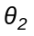(que aquí lo llamaremos , y además,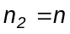). Supongamos que para 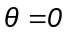el orden de interferencia es m, o sea 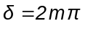. Como el espesor óptico disminuye con la inclinación, habrá un ángulo para el que el orden de interferencia sea 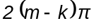, donde k es el número de orden del círculo.
Será
(5.1) 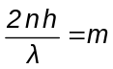 ; 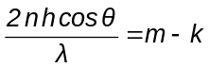

(5.2) 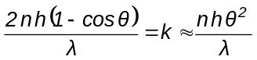

El círculo k - ésimo tiene radio

(5.3) 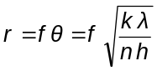

Los círculos tienen un radio proporcional a 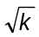, como en los anillos de Newton conocidos de los libros de óptica. Pero hay una diferencia importante: éstos son de igual inclinación y los de Newton son de igual espesor.
Si las placas se alejan, los círculos se agrandan y desaparecen en el borde, mientras que aparecen otros en el centro.
Veamos qué pasa en el centro de la placa para que el orden de interferencia aumente en una unidad.

Intervalo espectral libre

(5.4) 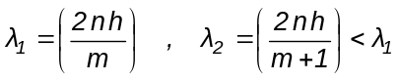

(5.5) 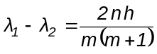

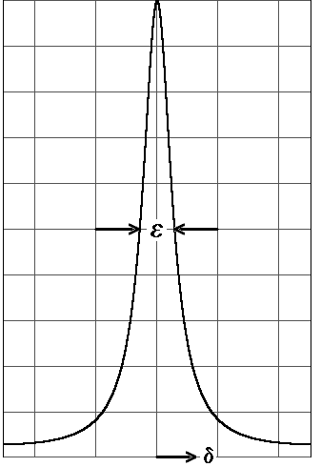
Esta diferencia de longitudes de onda es el intervalo espectral libre, análogo al definido para la red de difracción.

Poder resolvente

Para determinar el poder resolvente, hay que tener en cuenta el ancho de la franja.
El intervalo de entre franjas es 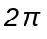. Para calcular el ancho de altura mitad vemos de la Fig. 5.3 y de la ecuación (2.26), que el borde está definido por

(5.4) 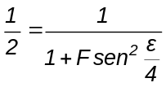
Si la franja es fina, es
(5.5) 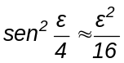
Fig 5.3

(5.6) 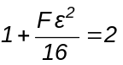

(5.7) 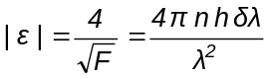

Se define el parámetro "fineza" F como el cociente entre el intervalo entre franjas y su ancho.
(5.8) F 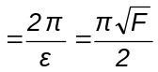
Como 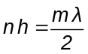, resulta
(5.9) 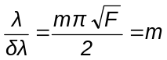F

Comparación con la red de difracción.

En la red se suma un número finito de amplitudes iguales y aquí se suma un número infinito de amplitudes decrecientes. Puede entonces considerarse a F como un número efectivo de haces que representa aproximadamente la función instrumental, con lo que hay una analogía entre la ecuación (5.9) y la (3.50). El número finito de haces en la red produce los lóbulos secundarios en (3.46), que no existen en la (2.26). Este fenómeno es un caso de lo que se llama "ringing" en la teoría de las series de Fourier. Ambas configuraciones se aproximan en el echelon.

Detalles constructivos

Para barrer la función instrumental a lo largo de un intervalo espectral libre, se puede variar n ó h. El movimiento de las placas, si se varía h, es tan preciso que debe recurrirse a sistemas piezoeléctricos, en los que se comprime un cristal por la aplicación de un campo eléctrico. Si se varía n, puede hacerse variando la presión del aire en el espacio entre placas.
Como el poder resolvente aumenta con la reflectividad, hay que poner espejos con poca absorción y espesor tal que la fracción transmitida sea mínima (ver fórmula (2.27)). El mejor metal es la plata, pero se deteriora rápidamente por la atmósfera. La mejor solución técnica es poner espejos dieléctricos del tipo 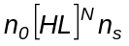, que tendrían absorción cero porque los índices de sus componentes son en principio reales. En la práctica hay una pequeña absorción que depende de las condiciones de fabricación.
La tolerancia en la planicidad de las placas disminuye con el ancho de la franja, porque debe ser una fracción de 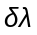.
Resulta entonces que un interferómetro de Fabry-Perot es una delicada pieza de alta precisión.

Es notable cómo pasa toda la luz a través de dos espejos sucesivos cuando apenas puede pasar por uno solo. Si la reflectividad es, por ejemplo 0.95 y no hay absorción, la transmisividad del conjunto es 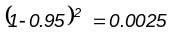. Sin embargo, pasa toda la luz. Esto se debe a que la separación entre los espejos es 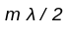, y las sucesivas ondas que llegan a los espejos con diferencia 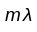 se refuerzan.
Si la reflectividad es muy alta, se suman muchas ondas y el resultado es el mismo, pero el intervalo deen que se refuerzan es más estrecho.
El F-P es una "cavidad resonante", y funciona como un sintonizador de radio. Es posible rastrear la evolución de los sintonizadores desde la bobina y el condensador hasta el F-P a medida que la longitud de onda se acorta.
Si en el espaciador se coloca un medio "activo" (definición para consultar en libros de óptica cuántica), se obtiene un laser.

Interferencia por división de amplitud : Filtros de interferencia

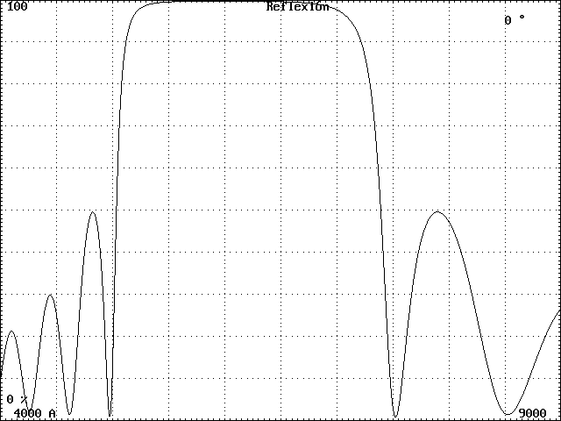
Un espejo dieléctrico tiene una reflectividad máxima dada por la ecuación (2.64) en la longitud de onda para la que todas las capas tienen espesor óptico 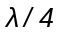. Para ver qué ocurre en todo un intervalo espectral, hay que hacer una aplicación numérica del método de Abeles-Herpin. El resultado está dado en la Fig. 5.4 para una multicapa de 17 capas cuya prescripción es 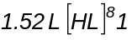, con 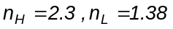. El espesor de las capas es 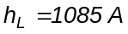, 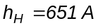, y la reflectividad tiene un máximo R = 0.9986 para 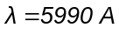.
Se observa una banda ancha de reflectividad flanqueada por zonas de oscilación.
Si la capa central (número 9) se ensancha al doble quedan dos espejos
Fig. 5.4
dieléctricos de 8 capas separados por un
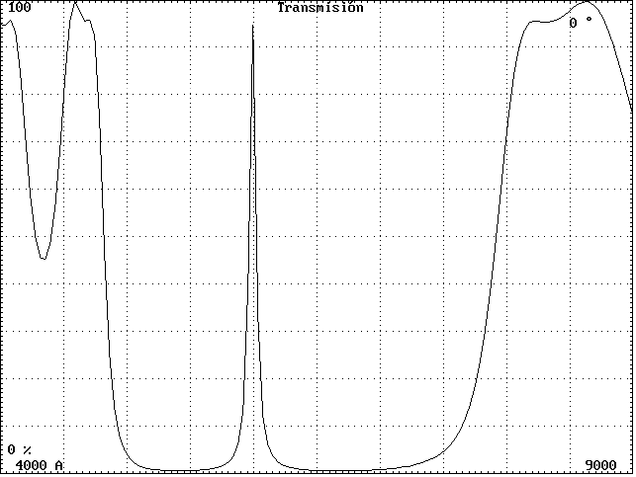
espaciador de espesor 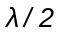, es decir, un Fabry-
Perot extra chato de orden m = 1.
La característica de transmisión de esa
multicapa (1- R, ya que no hay absorción),
está en la Fig. 5.5.
Hemos obtenido un filtro pasabanda
angosta, y de paso comprobamos que con las matrices se puede modelizar el Fabry-Perot con más detalle que sumando haces múltiples.
La ecuación (2.9) permite pronosticar el comportamiento general del filtro, y de cualquier multicapa: al aumentar el ángulo de incidencia, como el espesor óptico disminuye, la condición de interferencia que tiene lugar para una dada, tendrá lugar para unamás corta.
Por ejemplo, si la condición de interferencia consiste en que hay una banda de transmisión, esa banda se correrá hacia el violeta
Fig. 5.5
al inclinar el filtro.
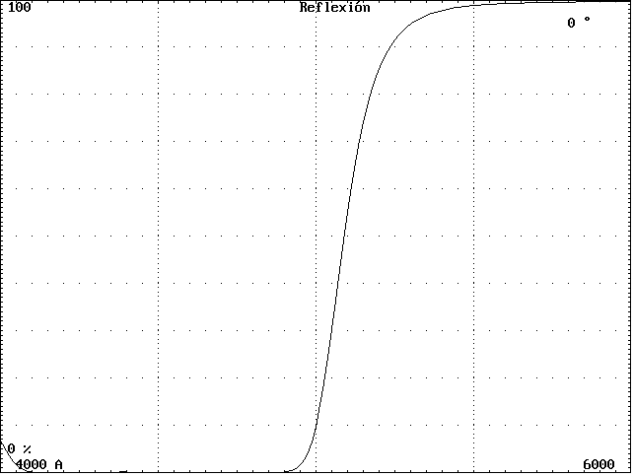
Dentro de ciertos límites, esto puede
servir para sintonizar el filtro. Suele usarse
para medir velocidades radiales en campos
numerosos de estrellas.
El corrimiento de la banda tiene un
efecto pernicioso si el haz es muy convergente, porque la luz que proviene de los bordes del cono está corrida hacia el violeta mientras que la que proviene del centro no, lo que ensancha la banda pasante en forma asimétrica (sólo varía el flanco violeta)
La inclinación también produce un
desdoblamiento de la banda en las polarizaciones TE y TM, pero es menos perceptible.
Si a partir de una multicapa periódica en que los espesores ópticos son todosse
los varía sistemáticamente, se pueden eliminar
Fig. 5.6
las oscilaciones de un flanco y obtener un filtro
escalón, que es de utiilidad para separar órdenes superpuestos en un espectro.
En la Fig. 5.6 está la respuesta espectral de un filtro escalón optimizado a partir de la prescripción de la Fig. 5.4, y en la Tab. 5.1 está la prescripción de esta multicapa aperiódica.
El índice 1.38 corresponde al fluoruro de Magnesio,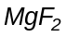; y el 2.3 al sulfuro de Zinc, ZnS. Los índices de los medios inicial y final son 1.52, vidrio común BK7 y 1, aire. Los espesores h son en A
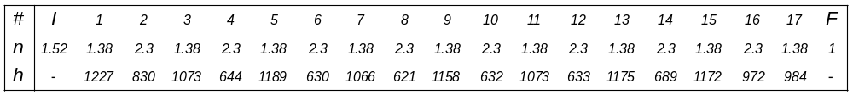
Tab. 5.1

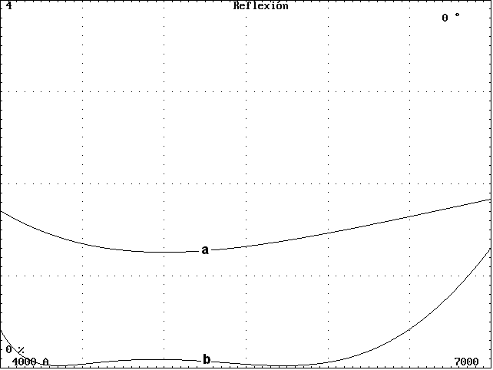
Con un poco de buena voluntad podríamos llamar también filtros a los films antirreflectantes. Hemos visto cómo diseñar uno simple de una capa y cómo encarar uno de varias capas por el método de cerrar la poligonal. En la Fig. 5.7 está la respuesta espectral de un film simple de (a) , diseñado para 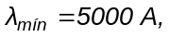y de uno triple (b), cuya prescripción está en Tab. 5.2 . La ordenada máxima del gráfico es 4%, que corresponde aproximadamente a la refectividad del vidrio solo.
Los índices 1.38, 2.1 y 1.65 corresponden respectivamente al fluoruro de Magnesio,dióxido de Zirconio 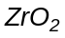 y fluoruro de Cerio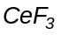
Fig 5.7

Tab.5.2 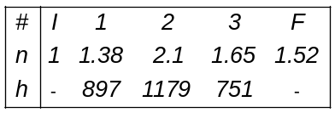

El efecto de un antirreflectante puede ser muy importante por dos motivos: aumenta la luz transmitida y también el contraste, porque se elimina la luz parásita que llega al detector via reflexiones espurias en las superficies ópticas.
La luz transmitida por un sistema compuesto por N superficies donde cada una tiene una reflectividad R es aproximadamente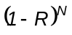. Se toma la intensidad y no la amplitud porque suponemos luz policromática, en una banda visible. Las lentes tienen un índice n = 1.52.
En la Tab 5.3 está la fracción de luz transmitida en función de de N con los antirreflectantes (b),(a) y nada. Se puede comprobar la viabilidad de sistemas ópticos con muchas superficies.

Tab. 5.3 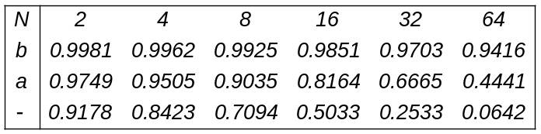

Interferencia por división de frente de onda : Espectroscopios de red de difracción
Se ha visto en detalle el funcionamiento de la red, que es el dispositivo más común en espectroscopía. Ahora se verá de qué elementos consta el tren óptico para que ésta produzca un espectro, y para mayor claridad se mostrarán primero en un esquema simplificado donde todavía no está la red, Fig. 5.8

En la imagen dada por el telescopio se coloca una ranura de ancho a. Sobre la ranura está el foco de un colimador que de cada punto de la ranura produce haces paralelos en un espacio donde irá la red. Los haces son colectados por una cámara y en su foco se produce una imagen de la ranura, de ancho a' . Tanto aquí como en el Fabry-Perot el elemento dispersor va en un espacio de luz colimada.
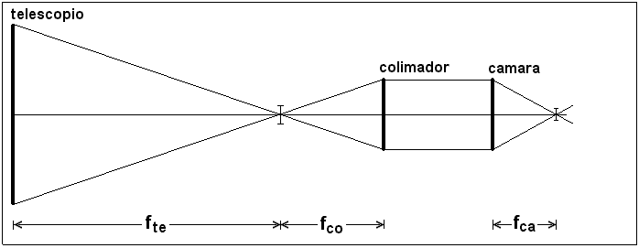
  De la figura se ve que para que no se pierda luz, debe ser

(5.10) 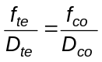

El ángulo subtendido por a sobre el colimador es 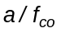. Los haces paralelos emergentes inciden en la
Fig. 5.8
cámara con el mismo ángulo,
luego
(5.11) 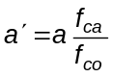

Antes de introducir la red, conviene discutir una cuestión de índole práctica.
En el foco del telescopio se forma una imagen de la estrella que tiene una extensión debida al seeing. Para que no se pierda luz, la ranura tiene que tener un ancho , a menos que se use un dispositivo para redireccionar la luz que cae fuera de los bordes.
El ángulo que subtiende la ranura sobre el cielo en estas condiciones es

(5.12) 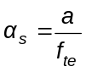 

Típicamente, 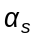 es del orden de 1'', aunque según el lugar y las condiciones atmosféricas puede variar entre 0.5'' y 2'' .
También conviene que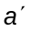sea del orden del elemento de resolución del detector, por ejemplo, en un CCD debe ser de 2 pixels. Llamemos a esto 
En el esquema simplificado se puede suponer que 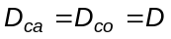.
Entonces
(5.13) 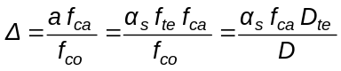
O sea
(5.14) 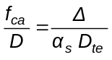

Esto significa que cuanto más grande sea el telescopio o peor el seeing, más apertura relativa tiene que tener la cámara, o sea, más difícil es su diseño.
Estos factores afectan el tamaño geométrico de la imagen de la ranura.
Ahora entra la red, supuesta plana,
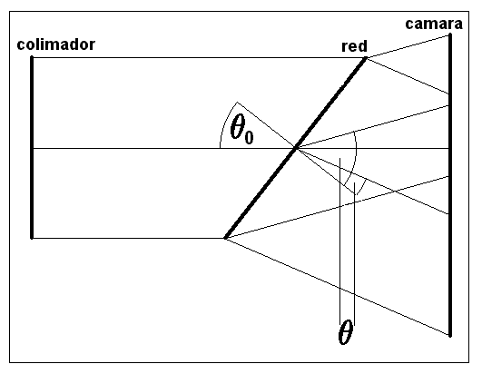
Fig. 5.9. La razón de colocarla en un espacio de luz colimada es que todos los rayos inciden con el mismo ángulo.
La dispersión tiene varias consecuencias 1) - De la red sale un abanico de haces colimados monocromáticos, o sea que la pupila de la cámara es la red. Luego, la cámara deberá tener más apertura para aceptarlos a todos. Para cumplir con la exigencia de apertura relativa grande, suele usarse una cámara Schmidt, pero lo anterior impide la configuración normal, con la pupila de entrada en la placa correctora. Un corrector de Bowers sería mejor.
2) - La relación 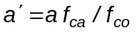no es
válida en la dirección de dispersión, porque el
ángulo a la salida de la red no es el mismo
Fig. 5.9
que a la entrada.
Para ver porqué, usamos la ecuación de la red (3.47)

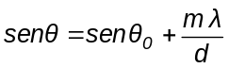

Si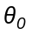varía en el ángulo pequeño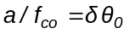, es

(5.15) 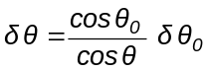

El cociente 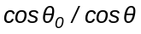 se llama "factor amórfico", y puede verse fácilmente que es el cociente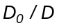entre los anchos de los haces incidentes y difractados. El factor amórfico varía con el ángulo de difracción, y el ancho de la imagen de la ranura también. El nombre proviene de que el aumento es diferente en la dirección de la dispersión que en la normal a ésta, y las imágenes se deforman como en los cuadros de El Greco.
La ecuación (5.11) se modifica

(5.16) 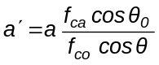

Poder resolvente

Se vió antes el poder resolvente de la red sola, pero el del instrumento completo puede ser diferente. En lo que sigue ignoramos los efectos de difracción en las lentes y ranura.
Sobre la imagen final, dosdifiriendo en estarán separadas por una distancia

(5.17) 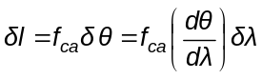 

El factor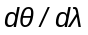es el poder dispersivo, y para una red vale

(5.18) 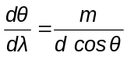

Si las dos están a punto de resolverse, las imágenes rectangulares de la ranura estarán borde con borde, y será 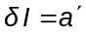.
Resulta
(5.19) 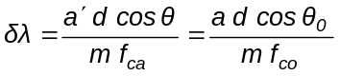

Límite de difracción.

En óptica geométrica las imágenes de la ranura son rectángulos, pero en realidad sus bordes están afectados por orlas de difracción de Fraunhofer producidas por el borde de la lente cámara. Hilando fino, el perfil resulta de superponer figuras como la 3.6 para cada punto de la ranura. La difracción también se manifiesta en el colimador : si la ranura se cierra lo suficiente, la luz difractada se extenderá hasta el borde de la lente colimador, y si se cierra más se perderá luz sin que la imagen cambie de ancho (suponemos que los diámetros del colimador y cámara son similares). Por todo esto, convenimos en llamar límite de difracción a un ancho de ranura tal que 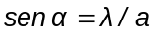,donde es el ángulo que subtiende el radio del colimador yun valor típico del espectro. Es decir, el primer cero de difracción por la ranura cae sobre el borde del colimador.
Tomando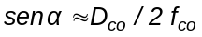, resulta

(5.20) 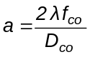

Y de todo lo anterior, también

(5.21) 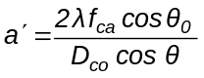

(5.22) 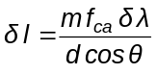

Tomando 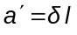

(5.23) 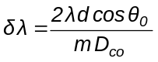

La extensión rayada de la red es 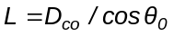, y en entran 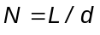surcos, si el colimador tiene un diámetro suficiente.
O sea,
(5.24) 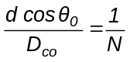

Luego
(5.25) 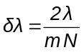

Este resultado es del mismo orden de magnitud que el (3.50) . La discrepancia del factor 2 se debe a que las imágenes geométricas se distinguen cuando su separación es a' y las correspondientes de difracción cuando el máximo de una cae en el primer cero de la otra, que es la mitad del anterior. También ver el ejemplo de la Fig. 3.10 y sus comentarios
Resumiendo, si todos los elementos están dimensionados correctamente, si no hay aberraciones geométricas y si la ranura se cierra al valor (5.20), el poder resolvente del espectroscopio es el de su red de difracción. En cualquier otro caso será menor.
El poder resolvente espectral del espectroscopio es independiente del poder resolvente angular del telescopio. Cerrando la ranura adecuadamente, un buen espectroscopio con un mal telescopio o mal seeing resolverá lo mismo, y la única diferencia será que entrará menos luz y no se detectarán objetos tenues.
En el espacio no hay seeing, y todo se simplifica.
El diámetro de la imagen de difracción de la estrella dada por el telescopio es

(5.26) 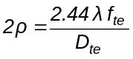

La apertura para máxima resolución es

(5.27) 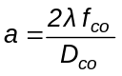

Como los cocientes 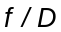 coinciden, se obtiene automáticamente el máximo de resolución angular y espectral, si todo está bien hecho. El factor 1.22 se debe a la mezcla de aperturas circulares y rectangulares, pero no es muy importante.
Además, como elequivalente en la fórmula (5.12) es el de difracción, la apertura relativa de la cámara es la mínima posible.

Optica geométrica : Diseño de un objetivo de telescopio refractor.

Veremos la performance de un objetivo refractor f / 9 - 137 mm de diámetro hecho con dos pares de vidrios

(a) Crown BK7 Flint F2 ( Schott )

(b) Crown B19-61 Flint C55-40 ( Corning France )

El caso (a) es con vidrios ópticos comunes y el (b) es con una combinación apocromática. Con las fórmulas (4.48) y (4.49) se puede estimar el espectro secundario de ambas lentes.
Vidrio 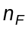 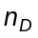 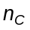 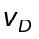 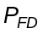

BK7 1.52238 1.51673 1.51432 64.11 0.70100 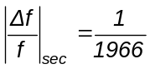
F2 1.63209 1.61989 1.61503 36.33 0.71513

B19-61 1.52499 1.51899 1.51653 61.35 0.70922 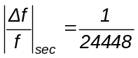
C55-40 1.66697 1.65536 1.65062 40.08 0.71009

Ambas lentes están corregidas de aberración esférica y coma por un método algebraico que determina los radios de curvatura, y que por lo general no da iguales radios internos, lo que no permite cementarlos.

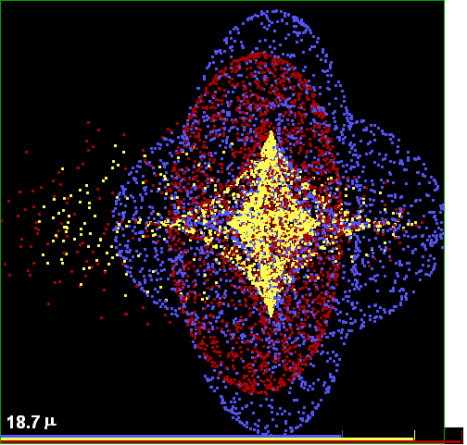
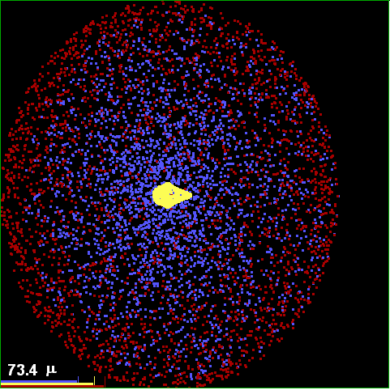

Fig. 5.10 (a) (b)

Las prescripciones de las lentes se retocaron con trazado de rayos para mejorar la coincidencia de las distancias focales posteriores en los colores extremos F y C, y en el caso de la (b) se introdujo una ligera asfericidad en la última cara porque la imagen está dominada por aberraciones geométricas. La coincidencia exacta de las distancias focales se logró mediante factores de escala. Las prescripciones de las lentes son

Lente (a)
i | Radio curv. ⏐ Radio claro ⏐ Distancia ⏐ Vidrio ⏐ Coment. ⏐

1 751 68.5 13 BK7 d
2 −451 68.5 0 1
3 −456 68.5 7 F2
4 −1871 68.5 - 1
Lente (b)

1 777 68.5 15 B19-61 d
2 −319 68.5 0 1
3 −331.5 68.5 7 C55-40
4 −1343 68.5 - 1 a

Asféricos

i ⏐ Const. cónica ⏐ Asf(4) ⏐ Asf(6) ⏐ Asf(8) ⏐

4 0.15 0 0 0
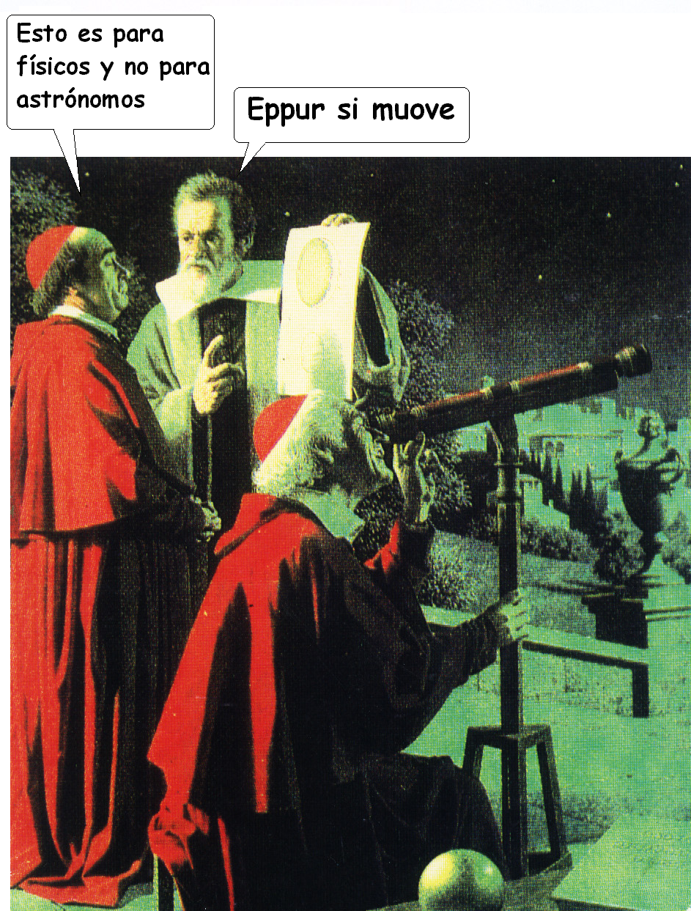
En la última columna, "d" significa que se considera esa superficie como diafragma, y "a" que es un asférico, lo que abre una nueva lista de datos.
La ecuación de la superficie asférica y la definición de los coeficientes están dados en la ecuación (4.57).
Los espesores centrales de los vidrios son parámetros que en este caso no tienen mucha importancia y se estiman para que la lente sea delgada pero robusta.
El espacio de aire en fila 2 es cero, pero como las lentes tienen radios diferentes, hay una fina cuña de aire entre ambas. Este parámetro sí es crítico, y la calidad de la imagen empeora si se cambia. En los dos casos las lentes se tocan en el centro, como se puede ver de los valores de los radios de curvatura 2 y 3. El radio claro indicado permite montar una lente de 140 mm de diámetro.
La distancia focal posterior de ambas lentes es 1233 mm

La Fig.5.10 (a) y (b) son las imágenes producidas de un punto objeto situado en el infinito, subtendiendo un ángulo de semicampo de 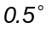.
De "Cosmos", de Carl Sagan

Las imágenes son las obtenidas en el foco del color central.
La magnitud del espectro secundario obtenida por el trazado de rayos es muy similar a la calculada mientras las lentes se mantengan delgadas.
Se indica la extensión de la imagen en micrones.
Los segmentos inferiores son los diámetros de los discos de Airy en las 3. Como estos son en (b) del mismo tamaño que la imagen, se concluye que la imagen está limitada por difracción, es decir que actualmente no se ve esa figura sino un disco de Airy algo deformado.
En (a) la imagen encentral es similar a (b) en forma y dimensiones, pero hay dos grandes halos superpuestos, rojo y azul, que indican que estas dos coinciden en otro foco.
Podemos llamar apocromática a aquella lente cuyas aberraciones cromáticas sean iguales o menores que las aberraciones geométricas, lo que no nos exime de intentar llevar a un mínimo a todas.
En la práctica, la construcción de un apocromático exige una gran precisión en la medición de los índices, y no se pueden usar los valores nominales del catálogo sino que es necesaria una medición sobre el vidrio actual. Las fluctuaciones de los índices entre una pieza y otra afectan la performance. Por supuesto, esto trae aparejada la necesidad de precisión en las curvaturas, centrados, etc.

Optica Geométrica : Cámara Schmidt, teoría y diseño

Se ha visto que todas las aberraciones, excepto la esférica, aumentan con el ángulo de campo, o sea la distancia al eje del punto imagen. Una forma muy elegante de corregir un sistema óptico sería entonces inventar uno que no tuviera eje. Por ejemplo, imaginemos una esfera de vidrio. La distancia focal paraxial es 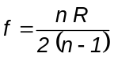 para la luz incidiendo de cualquier dirección.
Pero la aberración esférica y cromática es tan grande que el sistema sólo se usa en los “heliofanógrafos”, aparatos en los que la imagen del sol va quemando un papel a medida que se desplaza por el cielo, y se registra el grado de nubosidad durante el día.

La siguiente opción es un espejo esférico con el centro de curvatura sobre el diafragma.
El espejo no tiene aberración cromática y la esférica es pequeña comparada con el ejemplo anterior. Pero en este caso la imagen se interpone sobre el haz, o sea que hay que aceptar una obstrucción central. Si el diafragma es suficientemente chico respecto del radio de curvatura, la aberración esférica será tolerable. Si queremos mas luminosidad, hay que parabolizar el espejo, y entonces tiene eje.
A Bernhard Schmidt se le ocurrió repartir las tareas; dejar al espejo que provea luminosidad y convergencia, y corregir su aberración esférica con una placa en el lugar adecuado, es decir en el diafragma.
La placa introduce una aberración esférica de signo opuesto y al llegar la luz al espejo se cancela. Debe tener una forma más compleja que una lente, y tiene eje, pero el perfil es muy suave, indistinguible a simple vista de una placa de caras paralelas, con lo que las aberraciones de orden superior introducidas son muy pequeñas.
Es importante notar que el concepto básico de Schmidt no es la placa correctora, sino la posición del diafragma.

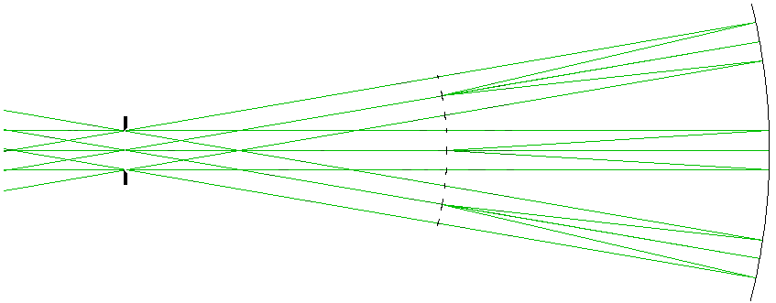
Fig. 5.11

Para ilustrar el punto, supóngase un espejo esférico de apertura suficientemente pequeña como para que su aberración esférica sea tolerable, por ejemplo, un espejo f / 8 de 10 cm de diámetro, Fig. 5.11. No hace falta entoces una placa correctora, pero los haces oblicuos producen las demás aberraciones
Colocando un diafragma en el centro de curvatura, cada haz oblicuo sigue incidiendo normalmente sobre una porción distinta del espejo. Es por eso que no hay aberraciones de oblicuidad, excepto la curvatura de campo, que resulta de la misma simetría.
Deducción del perfil de la placa

En la Fig. 5.12 hay un espejo esférico, y un rayo que pasa por Q paralelo a un eje a altura lo intersecta en 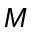.
En lo que sigue, la mayoría de las veces un signo = es en realidad  pero el lector los sabrá distinguir haciendo las cuentas.
Es
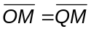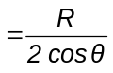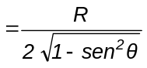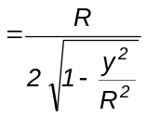
(5.28) 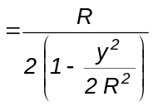

Si 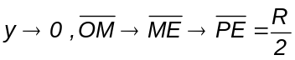 (P es el foco paraxial)
La aberración esférica longitudinal es

(5.29) 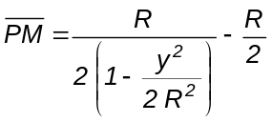

(5.30) 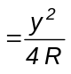

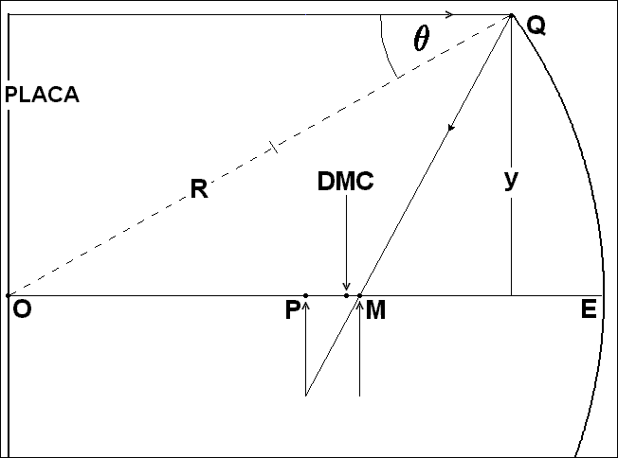
En la figura está dibujado el rayo marginal para que se vea bien, pero vale para cualquier rayo.
Llamando a la aberración esférica transversal, es

(5.31) 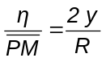

Luego
(5.32) 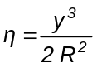

Esto es en el plano paraxial. Si el plano de intersección se desplaza una cantidad, el nuevo valor de sigue dado por la misma
proporción
Fig. 5.12
 

(5.33) 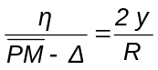

Luego
(5.34) 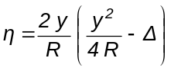
(5.35) 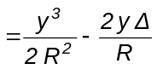

Se desea que todos los rayos pasen por el centro del d.m.c., porque así las correcciones a aplicar serán mínimas. El valor depara este caso es

(5.36) 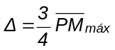

(5.37) 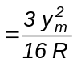

Donde 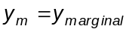
En ese lugar es

(5.38) 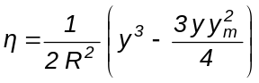

El ángulo de corrección al rayo incidente a altura y es

(5.39) 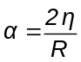

(5.40) 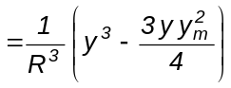

(Hay una aproximación oculta: 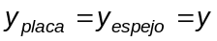)

Este ángulo deberá impartirlo la placa, considerada como una sucesión de prismas de índice n y ángulopequeño. Para ese caso es

(5.41) 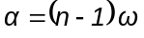 
(5.42) 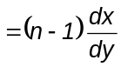

Donde x es la coordenada del perfil, o variación del espesor de la placa.
Luego
(5.43) 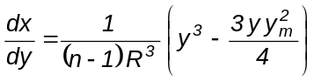

O sea
(5.44) 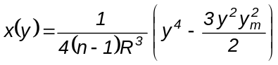

Este es el perfil de la placa.
Es 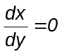 para
(5.45) 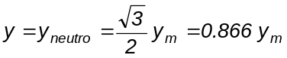

Si 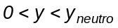 la placa es convergente y si 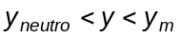, es divergente.
El perfil es entonces

(5.46) 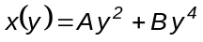

La parte central está dominada por A, y puede ponerse

(5.47) 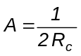

Donde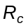es un radio de curvatura central muy grande.
Según las convenciones de signos, es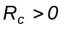y 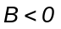si está tallada la cara anterior y viceversa si está tallada la posterior.
Usando términos más técnicos, puede ponerse 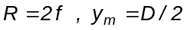, y resulta

(5.48) 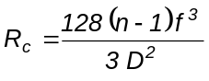

(5.49) 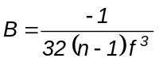 ( tallada la cara anterior )

Ejercicio

Identificar y discutir las aproximaciones.
"Sutil es la teoría de aberraciones, pero no malévola", dijo un alemán.

Ejemplo

Estudiaremos una cámara Schmidt con la misma distancia focal que el refractor, pero con una apertura relativa f / 3. Para esta apertura o menor valen las fórmulas anteriores. Se usará vidrio Schott UK 50, de buena transparencia en el ultravioleta, y las de trabajo serán 3650; 4861; 5893 Å. El índice de refracción del UK 50 en 4861 Å es n = 1.52859. La cámara es de uso eminentemente fotográfico; todavía no hay CCD tan grandes como para cubrir su campo
Las fórmulas (5.48) y (5.49) dan

= 264226.8 mm
B = −3.15386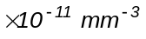

La prescripción resultante es

i ⏐ Radio curv. ⏐ Radio claro ⏐ Distancia ⏐ Vidrio ⏐ Coment. ⏐

1 264226.8 200 23 UK50 ad
2 0 200 2466 1
3 −2466 270 0 −1

Asféricos

i ⏐ Const. cónica ⏐ Asf(4) | Asf(6) | Asf(8) |

1 −1 −3.15386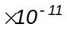 0 0

El diámetro del espejo permite un semicampo de 2.5 grados sin viñeteo. La imagen correspondiente está en la Fig. 5.14 (b)
La placa tiene el perfil mostrado en la Fig. 5.13.
La profundidad máxima de la talladura es de 28.4 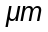.
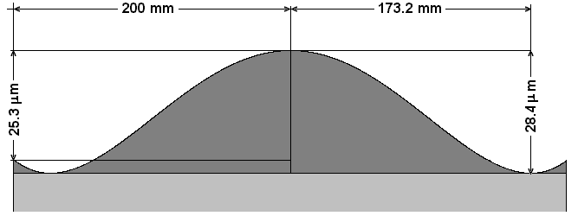

Fig. 5.13

Sin embargo, el efecto de esta pequeña excavación es extraordinario, como puede verse en la Fig. 5.14 (a), donde se ha quitado la placa. La imagen está dominada por la aberración esférica, y es casi 40 veces mayor.
Si ésta se quita parabolizando el espejo, la coma resultante tiene la misma extensión que la imagen corregida para el minúsculo campo de 0.031° = 1.9'.

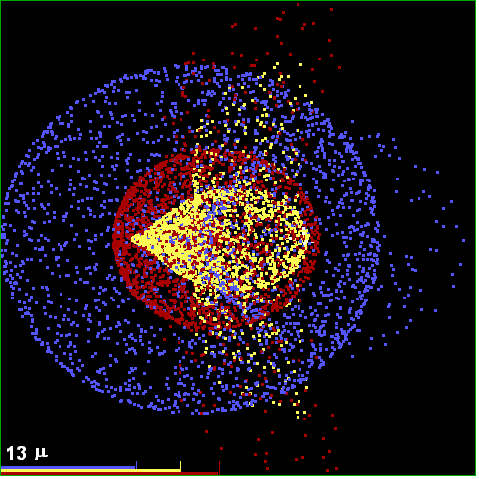
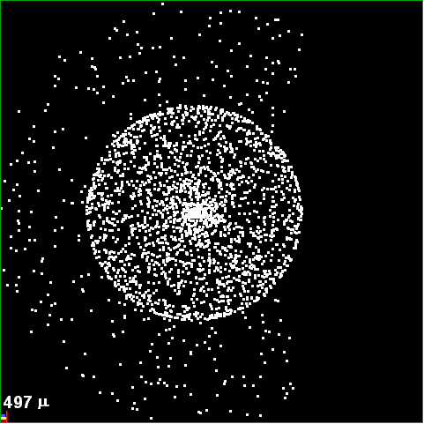

Fig. 5.14

(a)
(b)

Comparado con el apocromático, vemos que el instrumento es mucho más voluminoso, la imagen es un poco más nítida, y con luminosidad 9 veces mayor sobre un campo 25 veces más extenso.
Si la apertura relativa es mayor que 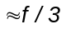, la placa debe contener términos asféricos de orden superior.

Correctores con meniscos esféricos

Luego del invento de Schmidt, se les ocurrió a Bowers y a Maksutov usar un menisco grueso de caras esféricas en lugar de la placa asférica. Una lente así tiene divergencia pequeña, pero una aberración esférica importante opuesta a la del espejo. En particular, si el menisco es concéntrico con el espejo, se realiza el sueño del sistema sin eje. En un sistema así, todos los rayos son meridionales, y la imagen tiene sólo aberración esférica y cromática, uniforme sobre todo el campo. La curvatura de campo ya no la consideramos una aberración porque es parte de la concentricidad. La únicas variables de diseño son los radios de curvatura del menisco.
Si se quiere obtener un sistema concéntrico que reemplace a la Schmidt del ejemplo, se debe encontrar el par de radios de curvatura que minimice la imagen, cumpliendo las condiciones de vínculo para que sea concéntrico. Se encuentra que si
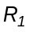 =  705 mm
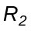 =  765 mm,
las imágenes monocromáticas son tan buenas como en la Schmidt, pero la aberración cromática es mucho mayor.
El menisco puede acromatizarse, como cualquier lente, pero entonces se pierde la concentricidad, lo que trae una degradación de la imagen hacia el borde del campo.
Se entra entonces en el proceso específico del diseño óptico, que consiste en variar parámetros y negociar aberraciones, teniendo en cuenta el uso que se dará al sistema y los recursos disponibles.
El corrector de menisco requiere un vidrio mas voluminoso para tallar, y esto no lo hace claramente preferible a pesar de su simplicidad teórica.
Para cámaras de apertura relativa muy grande, f / 1 o más, suelen usarse meniscos y placas Schmidt combinadas. Los meniscos pueden usarse en dos posiciones simétricas respecto del diafragma.
También hay combinaciones Cassegrain de ambos tipos.

Lente aplanadora de campo

Los sistemas de gran campo como los vistos arriba, están limitados por aberración cromática y curvatura de campo. La curvatura de campo en algunas cámaras astronómicas puede encararse curvando la placa fotográfica por medios mecánicos, o también usando una sencilla lente con la cara posterior plana coincidiendo con la imagen.
Se la diseñará en forma directa, parecida a como se hizo con la placa Schmidt.
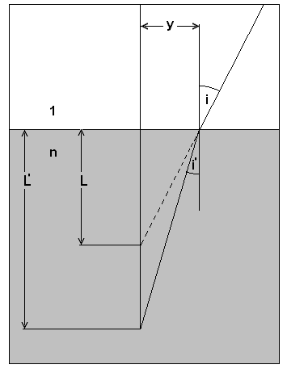
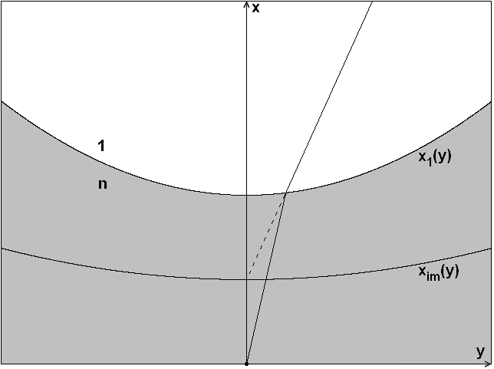

Fig. 5.16
Fig. 5.15

Con referencia a las figs. (5.15) y (5.16), si los ángulos i, i' son pequeños, resulta

(5.50) 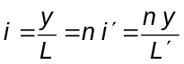

(5.51) 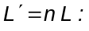

Sea 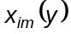 el perfil de la superficie imagen, y 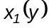 el perfil de la cara anterior de la lente.
Es
(5.52) 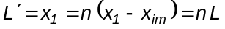

(5.53) 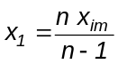

La superficie imagen aplanada coincide con el eje y.
En la región paraxial extendida,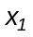 y 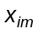 son aproximados por parábolas y también es 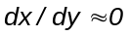.
Luego
(5.54) 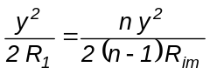

(5.55) 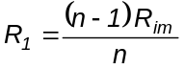

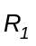es el radio de curvatura de la cara anterior y 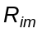 el de la superficie imagen.
El espesor axial d es arbitrario pero se supone pequeño y la ubicación de la lente es tal que d = L'
El signo dees el de, y resulta por ejemplo, que en la cámara Schmidt la lente es plano-convexa y en el telescopio Cassegrain es plano-cóncava.
En la práctica puede ser necesario que la imagen no coincida con la cara posterior, por ejemplo, para colocar un detector CCD, o para evitar que defectos de la superficie aparezcan en la imagen.
La lente introduce cromatismo lateral y coma, que aumentan al desplazarla.
Cuando se diseña una cámara Schmidt, por ejemplo, la coma se puede eliminar desplazando la placa, dado que en la posición original no introduce coma pero al aproximarla hacia el espejo la tiene de signo contrario a la de la lente. El sistema resulta más compacto también, lo que es una buena noticia.

Bibliografía

"Principles of Optics" - M. Born y E. Wolf - Pergamon.
"Modern Optical Engineering" - W. Smith - Academic Press.
"Telescope Optics" - H. Rutten y M. van Venrooij – Willmann-Bell.
"Optical Astronomical Spectroscopy" - Kitchin - Institute of Physics Publishing - Bristol.
"Astronomical Optics" - Schroeder - Academic Press.
"Practical Computer Aided Lens Design" - G.H. Smith – Willmann-Bell.
"Achievements in Optics" – A. Bowers – Elsevier.
"Star Testing Astronomical Telescopes"- H. Suiter. – Willmann-Bell.
"Reflecting Telescope Optics". (2 Vol.) – R. N. Wilson -- Springer.

